


" كاسيه تياد فغهوجوغ "
(١٤ جولاي ٢٠١٧ /٢٠شوال ١٤٣٨)
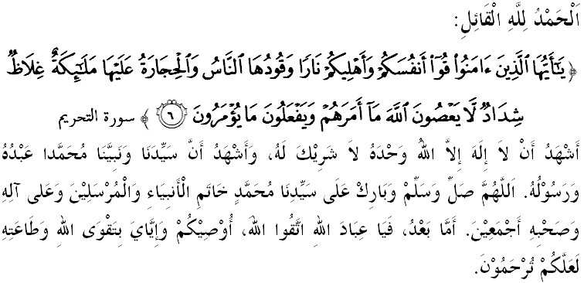
سيدغ جماعه يغ درحمتي الله سكالين،
ساي برفسن كفد ديري ساي سنديري دان مثرو سيدغ جمعة يغ دكاسيهي سكالين، ماريله كيت سام-سام منيغكتكن كتقوا^{ء}ن كفد الله سبحانه وتعالى دغن برسوغضوه-سوغضوه ملقساناكن سضالا فرينتهث دان منجا^{ء}وهي سضالا لارغنث. موده-مودهن كهيدوفن اين سنتياس مندافت كبركتن ددنيا دان دأخيرة. خطبة فد هاري اين اكن ممبيخاراكن تنتغ" كاسيه تياد فغهوجوغ".

سيدغ جمعة يغ درحمتي الله،
كاسيه سايغ مروفاكن ساله ساتو كسمفورنا^{ء}ن يغ اد فد ديري مانسي. جوسترو ايت، اي امت دضالقكن كاتس ستياف اومت إسلام اونتوق دعمالكن. رياليتيث، ستياف إنسان ماهو ديري مريك دسايغي دان منجادي هارفن كيت بهاوا مشاركت هاري اين دان اكن داتغ اداله سبواه مشاركت يغ فنوه دغن سماغت كاسيه سايغ، بكرجاسام، دافت مغمباليكن مرواه دان كقواتن فرفادوان سسام مسلم. نيلاي-نيلاي كاسيه سايغ دالم فمبنتوقن شخصية ديري اين امت فنتيغ، لبيه-لبيه لاضي افابيلا اي مرسف كدالم كلوارض دان مشاركت كيت.
دالم اجرن إسلام تردافت باثق ايات القرءان دان حديث يغ مثرو كا^{ء}ره مموفوك سماغت كاسيه سايغ انتارا سسام كيت. ساله سا^{ء}ورغ اينديؤيدو فنتيغ يغ واجب كيت سايغي اياله ايه. ايه مروفاكن إنسان ترايستيميوا يغ برتيندق ممايوغي سسبواه كلوارض دان برتغضوغجواب كاتس كسلامتن سرتا كسجهترا^{ء}ن سسبواه كلوارض. لنترن ايت، بربوات باءيق كاتس ايه دفراينتهكن اوليه الله سبحانه وتعالى سباضايمان فرمانث دالم سورة الإسراء ايات 23:
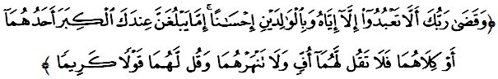
مقصودث:"دان توهنمو تله فرينتهكن، سوفاي اغكاو تيدق مثمبه ملاءينكن كفدث، دان هندقله اغكاو بربوات باءيق كفد كدوا ايبو باف. جك ساله سا^{ء}ورغ دري كدنيا، اتاو كدوا-دواث سكالي، سمفاي كفد عمور توا دالم جاضا^{ء}ن دان فليهارا^{ء}نمو، مك جاغنله اغكاو بركات كفد كدواث سكاليفون فركاتان "اه"، دان جاغنله اغكاو منغكيغ مريك، تتافي كاتاكنله كفد مريك فركاتا^{ء}ن يغ موليا."
دالم ايات اين، الله سبحانه وتعالى منجلسكن بهاوا رواغ ليغكوف عبادة ايت مليفوتي هوبوغن عقيدة يغ منتف دان دايكوتي دغن هوبوغن ككلوارضا^{ء}ن دغن بربوات باءيق كفد كدوا ايبو باف. اين جلس منونجوقكن بتاف تيغضيث نيلاي بربوات باءيق كفد ايبو دان باف دسيسي الله سبحانه وتعالى. مالهن اوغكافن دالم ايات اين جوض مرغسغ كسدرن اونتوق بربوات باءيق دان فراسا^{ء}ن كاسيه سايغ دهاتي انق-انق يغ سماكين لاما سماكين كورغ منوليه كفد ايه-ايه دان ايبو-ايبو مريك.

سيدغ جمعة يغ درحمتي الله،
دالم منلوسوري كهيدوفن سربا مودين فد متأخير اين، تيدق دنافيكن اينستيتوسي كلوارض بردفن دغن فلباضاي مسئله تراوتما سكالي قوم باف. انتارا مسئله يغ سريغ دهادفي اوليه قوم باف اداله بركنا^{ء}ن فربلنجا^{ء}ن فنديديقن انق-انق، فربلنجا^{ء}ن كفرلوان كلوارض سرتا مسئله دسيفلين انق-انق رماج.
ملالوءي تينجاون فندافت يغ تله دلقسانكن اوليه لمباض فرانخغ فندودوق كلوارض نضارا فد 2014، %8 .93 ريسفوندن دري كالغن قوم باف مثاتاكن فرنه براس دهرضاءي اوليه انق-انق. انتارا بنتوق فغهرضا^{ء}ن ترسبوت سفرتي اوخافن فغحرمتن، فمبرين هديه دان فرهاتين يغ دبريكن.
والاوفون فراتوسنث تيغضي، سباضاي باف كيت هاروس بيجق ملواغكن لبيه باثق ماس ملاكوكن اكتيؤيتي برفائدة برسام انق-انق، ممبري كا^{ء}وتاما^{ء}ن كفد اهلي كلوارض، بيجق مرنخغ سومبر كواغن دان ماس سرتا سنتياس منخاري فغتاهوان دان ايديا بهارو باضي ممفركايكن سني كبفا^{ء}ن.
مانكالا كيت سباضاي انق-انق فولا جاغن موده لوفا كفد فغوربانن ايبو دان باف. اوسهله كيت سنتياس دايغتكن اوليه ايبو باف سوفاي منجاض دان ممبيلا مريك، تتافي سباليقث كيت انق-انقله يغ سفاتوتث سدر دان برسوغضوه-سوغضوه مغيغتكن ديري سنديري اكن كواجبن منجاض ايبو دان باف.

سيدغ جمعة يغ درحمتي الله،
مغاساري اورغ يغ لمه سفرتي ايبو باف يغ سوده توا منجادي انتارا ايسو يغ فرلو دبريكن تومفوان دان دتاغني دغن خارا بركسن. تيغكه لاكو سبضيني دليهت سباضاي ساتو خابرن بارو يغ تيدق بوليه دفندغ سفي. جك تيدق داتسي، نسخاي راماي ايبو باف يغ مغالمي تكنن فراسا^{ء}ن دان ايموسي، تربيلاغضو دغن راس كتاكوتن دغن سيتواسي يغ دلالوءيث.
كسن فسيكولوضي ترهادف مريك بوليه مندوروغ كفد فلباضاي فثاكيت مينتل دان فيزيكل. سسوغضوهث عمور توا ايت ممفوثاءي كحورمتن دان كلمهنث يغ ترسنديري. ساعت ايت، مريك ساغت ممرلوكن تمفت منومفغ دان برليندوغ يغ سلامت. سيافا لاضي جك بوكن دسيسي انق-انق. اوليه ايت، كيت دلارغ مغلواركن كات-كات يغ تياد ادب دان سوفن يغ ممبايغكن راس بوسن دان ماره كفد مريك. فرمان الله سبحانه وتعالى دالم سورة لقمان ايات 14:
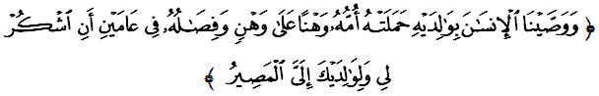
مقصودث:"دان كامي واجبكن مانسي بربوات باءيق كفد كدوا ايبو بافاث; ايبوث تله مغندوغث دغن منغضوغ كلمهن اتس كلمهن دان منخرايكن سوسوث دالم ماس دوا تاهون; برشكورله كفدكو دان كفد كدوا ايبو بافمو; دان كفد اكوله تمفت كمباليمو."
دغن راس كاسيه سايغ، سسا^{ء}ورغ دافت مراساءي فندريتا^{ء}ن يغ دالامي اوليه ايبو دان باف مريك. دغن راس كاسيه سايغ، مريك براوسها اونتوق مغهيلغكن فندريتا^{ء}ن يغ منيمفا ايبو دان باف مريك. تنفا راس كاسيه سايغ، مانسي اكن منجادي هينا بهكن لبيه هينا درفد بيناتغ يغ بواس.

سيدغ جمعة يغ درحمتي الله،
دالم منجالني كهيدوفن اين، ماريله كيت مغمبيل فلواغ اونتوق سنتياس مغهرضا^{ء}ي جاس دان فغوربانن مورني إنسان يغ برضلر باف. تونتسث، كسجهترا^{ء}ن كلوارض برمولا درفد ايكتن كاسيه سايغ يغ ايرت. اوتاماكنله كلوارض دغن كاسيه سايغ كران كاسيه سايغ ممباوا بهاضيا.
مغأخيري خطبة فد هاري اين، خاطب ايغين مغيغتكن كفد جماعه سكالين ببراف اينتيفتي فنتيغ:
فرتام: منجادي كواجبن انق صالح منجاض اءير موك دان مرواه ايبو باف ملالوءي تيغكه لاكو دان فرتوتورن يغ ترفوجي.
كدوا: كخمرلغن إنسان بوليه دخونتوهي ملالوءي كفريبادين اوغضول نبي محمد صلى الله عليه وسلم.
كتيض: برمحاسبة دان ممبوات فنيلاين فريستاسي أخلاق ديري سنديري دري ماس كماس سوفاي كيت ككال برأخلاق سباضاي سا^{ء}ورغ مسلم.
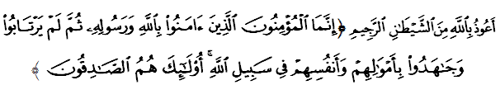
مقصودث:"سسوغضوهث اورغ يغ بنر-بنر برايمان اياله اورغ يغ فرخاي كفد الله دان رسولث، كمودين مريك تيدق راضو-راضو لاضي، سرتا مريك برجواغ دغن هرتا بندا دان جيوا مريك فد جالن الله; مريك ايتله اورغ يغ بنر."﴿سورة الحجرات: 15﴾
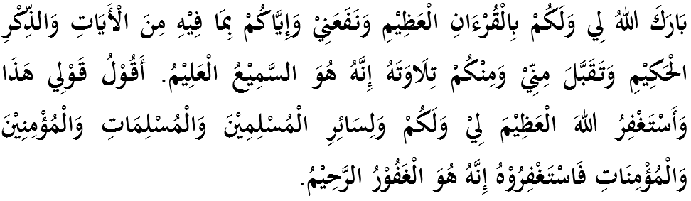



خطبة كدوا
